Lima Duarte (MG), 09 de maio de 2022

Indicação nº 50/2022/SC

Senhor Presidente da Câmara e
demais Vereadores.

O Vereador que a esta subscreve, diante das atribuições e direitos que lhe são conferidos através da Lei Orgânica e do Regimento Interno desta Casa Legislativa, vem INDICAR a Secretaria Municipal de Educação, que seja colocado grades no refeitório da escola do Distrito de Orvalho.
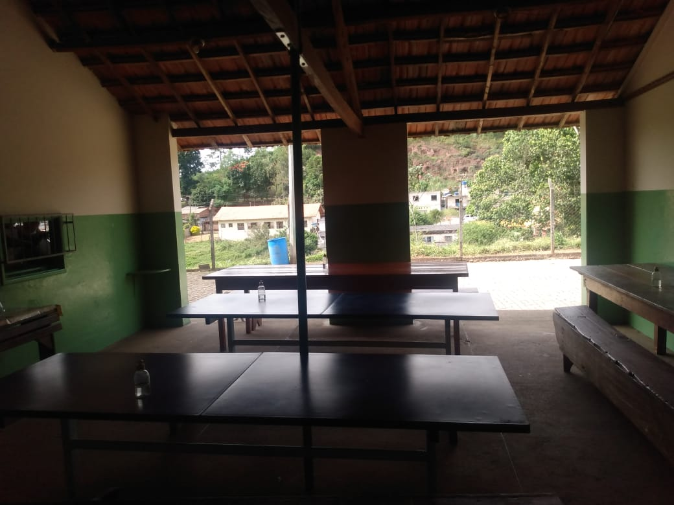
Justifica-se a indicação dar mais segurança para a escola, uma vez que existe relatos de ações de vandalismo nos finais de semana.

Sala das Sessões,

Fábio Júnior da Silva
Vereador

